ФРЕЗА САДОВАЯ ФС
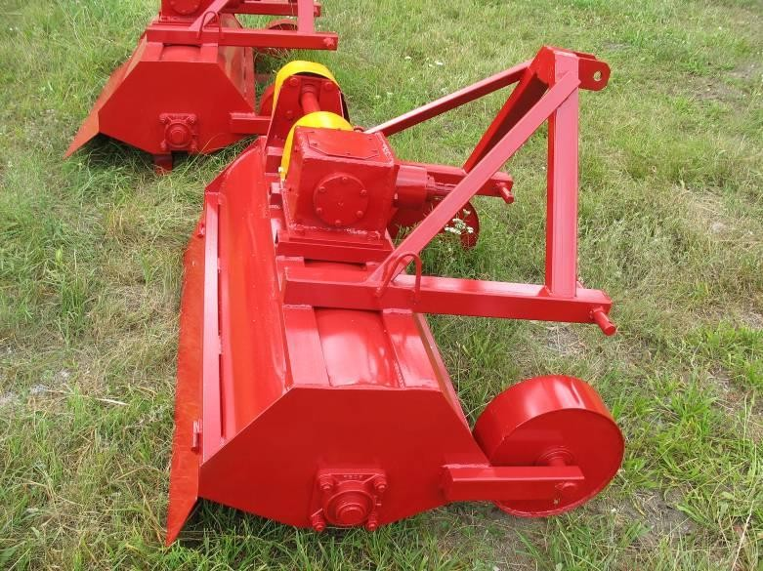

Назначение и область применения:
Фреза садовая ФС предназначена для сплошной обработки почвы.
Способ агрегатирования – навесной, с приводом от ВОМ – 540об/мин.
Фрезы садовые ФС всех моделей агрегатируются с тракторами: МТЗ 80/82, МТЗ 890/892. Фрезы садовые ФС-1,2; ФС-1,4 агрегатируются также с тракторами Беларус-320.

Основные параметры и размеры:

Наименование | Ед.изм. | Значение
Модель |  |  |  |  |  | ФС-2,0
Габаритные размеры
Длина, не более | мм |  |  |  |  | 900
Ширина, не более | мм |  |  |  |  | 2300
Высота, не более | мм |  |  |  |  | 1050
Масса, не более | кг |  |  |  |  | 350
Ширина захвата | м |  |  |  |  | 2
Глубина обработки почвы | см |  |  |  |  | 12
Число оборотов рабочего вала | об/мин |  |  |  |  | 385
Количество ножей | шт. |  |  |  |  | 30

Производство:
Общество с ограниченной ответственностью «Стимул-Бресттрейд»

www: Stimul-brest.by

